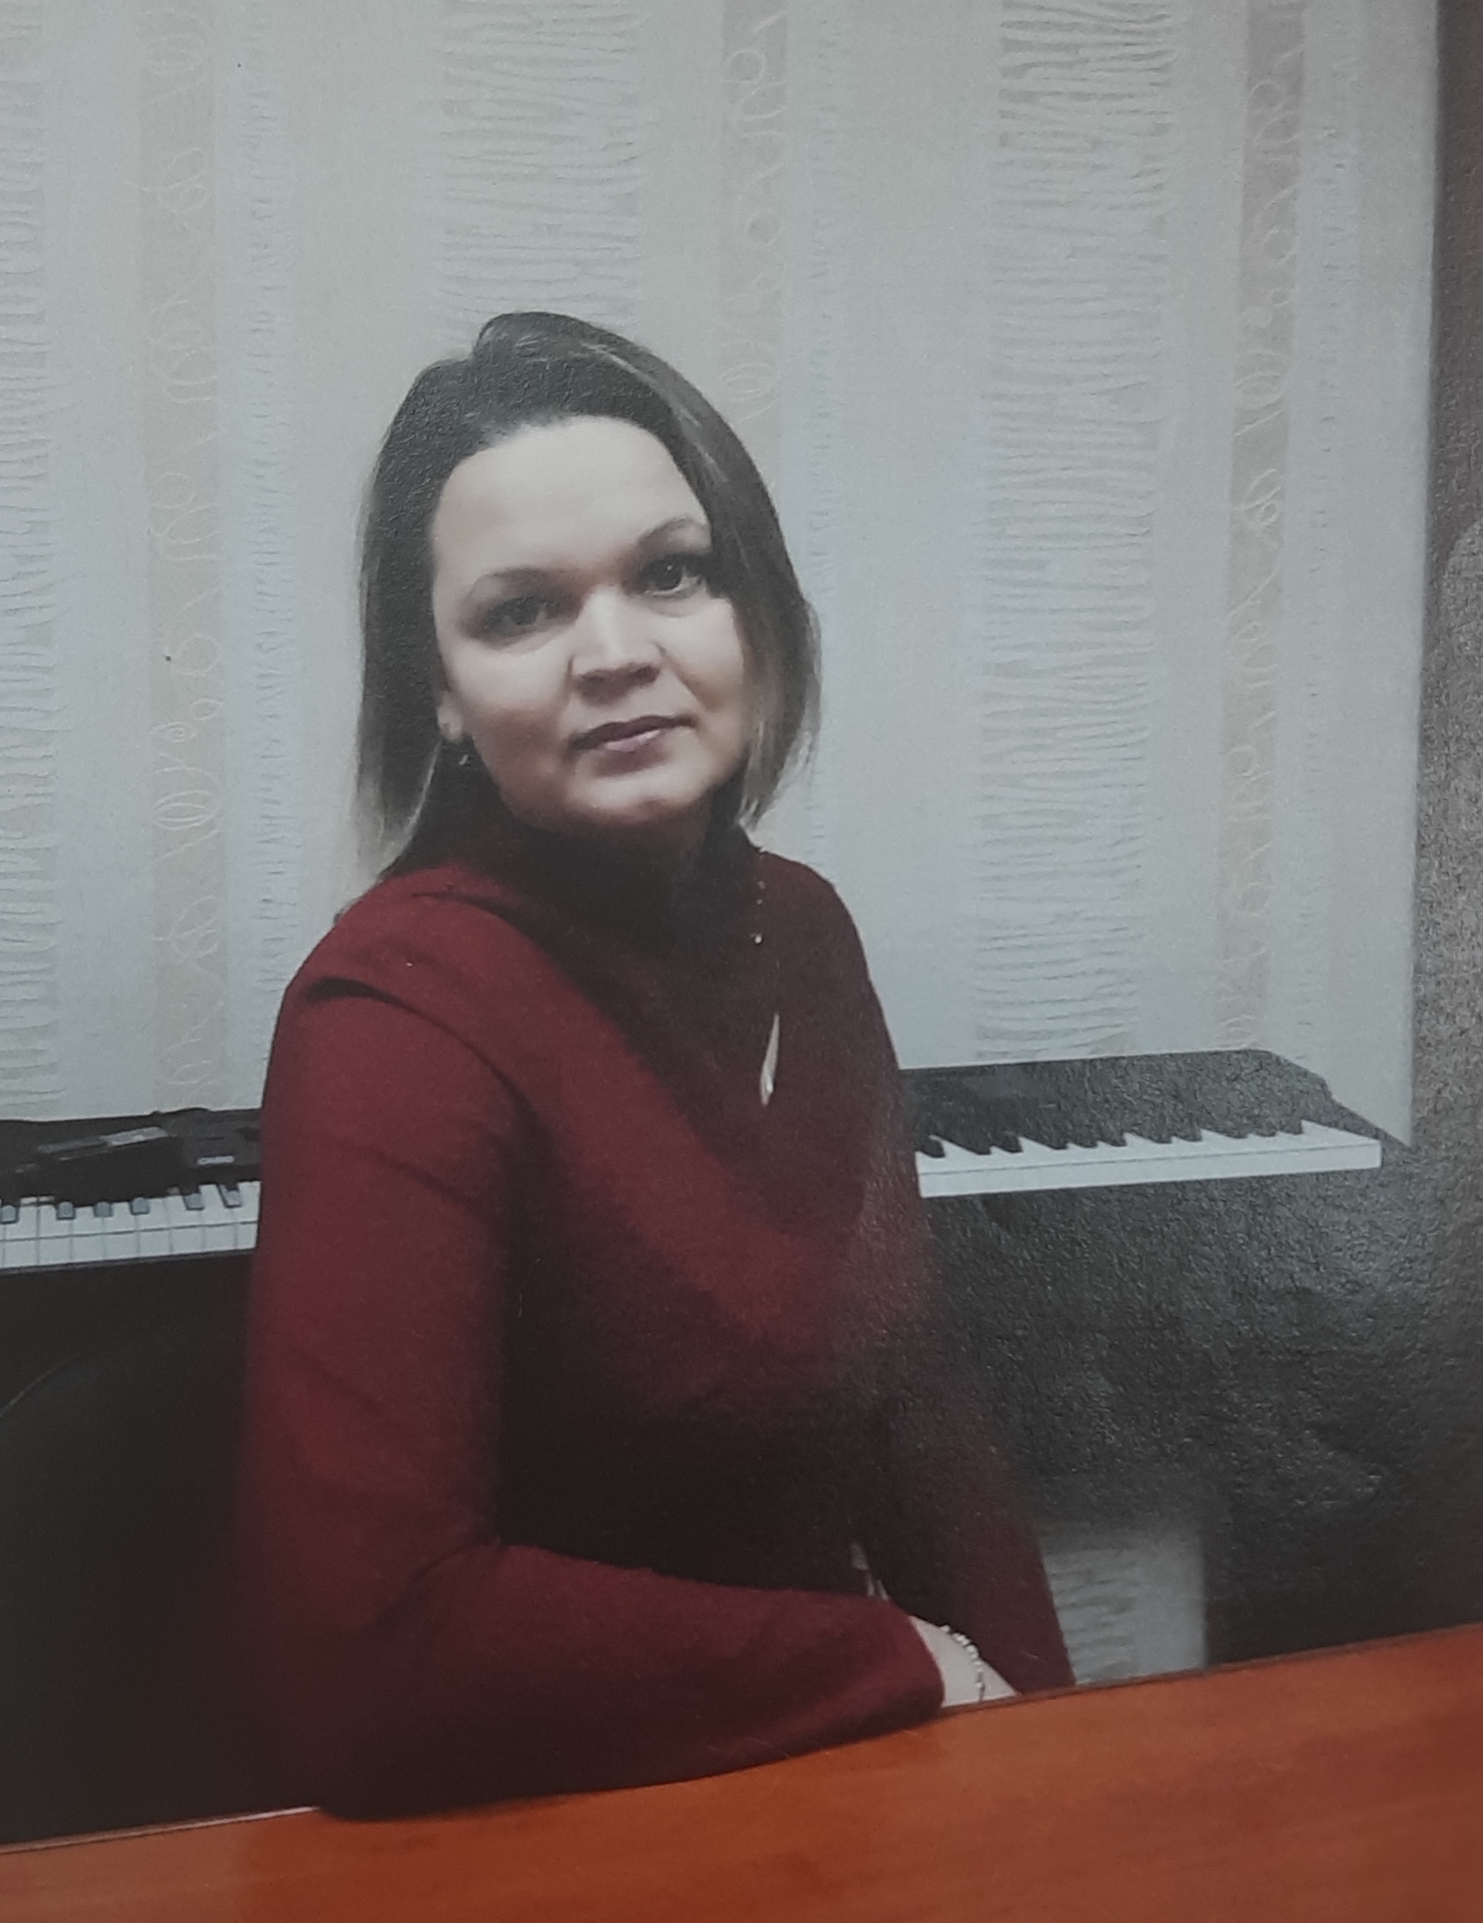

Ответственный за организацию питания в школьной столовой МБОУ «Школа №65» :
Новичкова Наталья Геннадьевна

Вопросы, которые можно задать:
-что полагается школьникам по новому закону 2022-23 г.?
-что такое «горячее питание» школьников и что в него входит?
-кому из школьников положено бесплатное питание?
-могут ли родители участвовать в составлении меню?
-как быть, если у ребенка аллергия на некоторые продукты?
-будут ли для него готовить отдельно, даже если он один на всю школу?

Кабинет 102, телефон 555-32-98.

